РЕСПУБЛИКА АДЫГЕЯ  Администрация муниципального образования «Гиагинский район» | 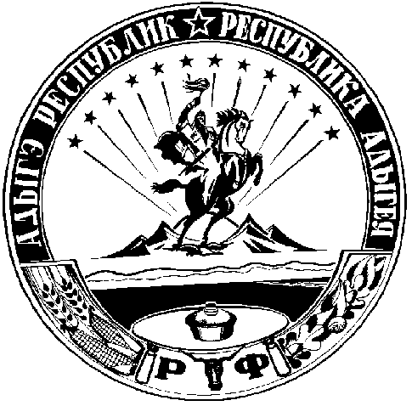 | АДЫГЭ РЕСПУБЛИКЭМКIЭ  Муниципальнэ образованиеу  «Джэджэ районым» иадминистрацие

П О С Т А Н О В Л Е Н И Е
от 24 декабря 2021 года № 364
ст. Гиагинская

О внесении изменений в постановление главы МО «Гиагинский район» от 10.07.2015 года № 120 «Об утверждении Положения о представлении гражданами, претендующими на замещение должностей муниципальной службы и муниципальными служащими в муниципальном образовании «Гиагинский район» сведений о доходах, расходах, об имуществе и обязательствах имущественного характера, а также о доходах, расходах, об имуществе и обязательствах имущественного характера своих супруга (супруги) и несовершеннолетних детей»

В соответствии со статьей 8 Федерального закона от 25 декабря 2008 года № 273-ФЗ «О противодействии коррупции», статьей 15 Федерального закона от 2 мая 2007 года № 25-ФЗ «О муниципальной службе в Российской Федерации», Указом Президента Российской Федерации от 18 мая 2009 года № 559 «О представлении гражданами, претендующими на замещение должностей федеральной государственной службы, и федеральными государственными служащими сведений о доходах, об имуществе и обязательствах имущественного характера», Указом Президента Российской Федерации от 23 июня 2014 года № 460 «Об утверждении формы справки о доходах, расходах, об имуществе и обязательствах имущественного характера и внесении изменений в некоторые акты Российской Федерации» (далее – Указ Президента Российской Федерации от 23 июля 2014 года № 460), Федеральным законом от 31.07.2020 года № 259-ФЗ «О цифровых финансовых активах, цифровой валюте и о внесении изменений в отдельные законодательные акты Российской Федерации, Постановлением Кабинета Министров Республики Адыгея от 11.03.2015 г. № 38

ПОСТАНОВЛЯЮ:

1. Внести изменения в постановление главы МО «Гиагинский район» от 10.07.2015 года № 120 «Об утверждении Положения о представлении гражданами, претендующими на замещение должностей муниципальной службы и муниципальными служащими в муниципальном образовании «Гиагинский район» сведений о доходах, расходах, об имуществе и обязательствах имущественного характера, а также о доходах, расходах, об имуществе и обязательствах имущественного характера своих супруга (супруги) и несовершеннолетних детей» дополнив по тексту слова «акций (долей участия, паев в уставных (складочных) капиталах организаций)» словами «, цифровых финансовых активов, цифровой валюты».
2. Настоящее постановление опубликовать в «Информационном бюллетене муниципального образования «Гиагинский район» на сетевом источнике публикации МУП «Редакции газеты «Красное знамя», а также разместить на официальном сайте администрации МО «Гиагинский район».
3. Контроль за исполнением настоящего постановления возложить на управляющую делами администрации МО «Гиагинский район» Василенко Е.М.

Первый заместитель главы администрации
МО «Гиагинский район» В.Ю. Хаджимов

